

Торгтехника.РФ
https://obtorg.ru
КОМБИНИРОВАННАЯ ПАРОВАЯ ПЕЧЬ ПРЯМОГО ДЕЙСТВИЯ

10 EMD USL

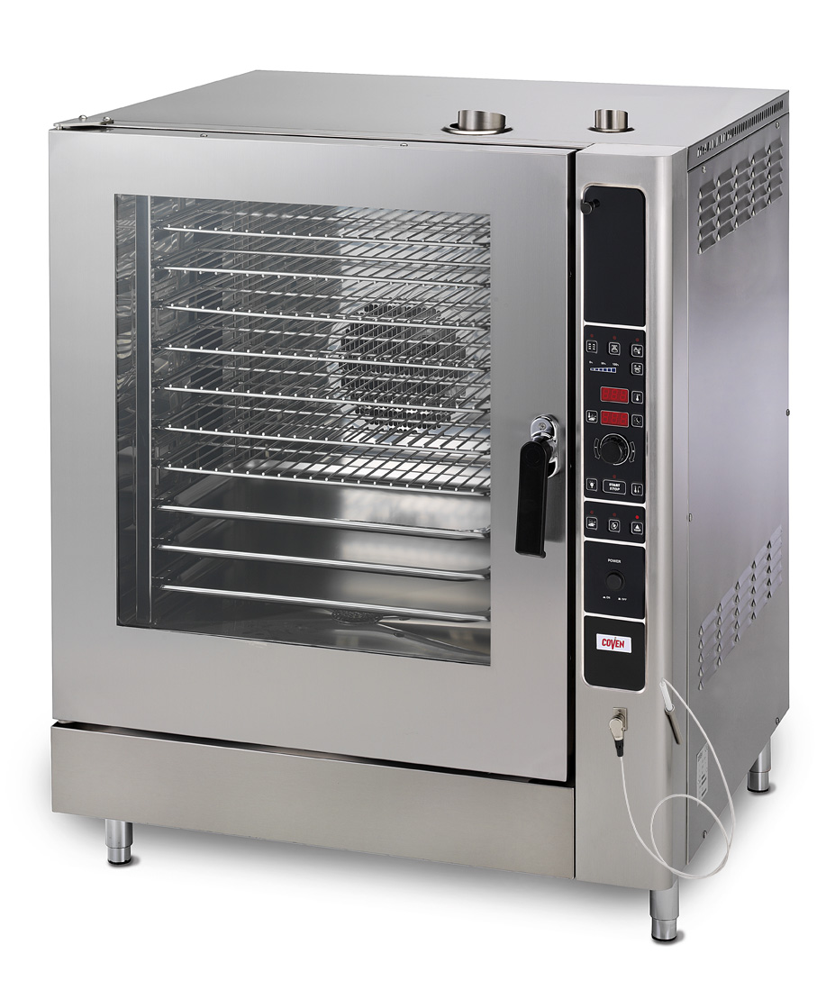

ИНСТРУКЦИЯ ПО УСТАНОВКЕ, ИСПОЛЬЗОВАНИЮ И ТЕХНИЧЕСКОМУ ОБСЛУЖИВАНИЮ

СОДЕРЖАНИЕ

Схема установки печи стр. 2
1. Место установки стр. 3
2. Монтаж стр. 3
3. Подключение к электросети стр. 3
4. Подключение к водопроводу стр. 3
5. Подключение к дренажной системе стр. 3
6. Запуск печи стр. 4
7. Контроль функций стр. 4
Электросхема– Рис. 1 стр. 5
Электросхема - спецификация стр. 6
ТАБЛИЦА 1 – Технические характеристики стр. 7
Инструкции для пользователя – Рис. 2 стр. 8
Советы по работе печи стр. 9
Советы по техническому обслуживанию стр. 10
Советы по функционированию стр. 10
Панель управления стр. 11
Выпечка под супер паром – Рис. 3 стр. 12
Выпечка под паром при температуре регулируемой от 0-99°C – Рис. 3…. стр. 12
Конвекционная выпечка смешанного типа под паром –Рис. 3 стр. 13
Сухая конвекционная выпечка – Рис. 3 стр. 13
Быстрая выпечка – Рис. 3 стр. 14
Температурный зонд для ввода в це6нтр продукта стр. 15
Инструкции по мойке (опция) стр. 15,16
Отсроченная выпечка (опция) стр. 17
Детальный вид стр. 18

СХЕМА УСТАНОВКИ ПЕЧИ: - Рис. 1

Спецификация

- Вход силового кабеля
- Трубопровод отвода газов
- Вход воды ¾”G
- Слив воды Ø25mm
- Быстрый сброс пара
- Вход воды (мойка – опция)
- Вход воды для понижения пара (опция)
- Трубка для мойки бойлера (только для версии MX)

ИНСТРУКЦИИ ПО МОНТАЖУ

1. УСТАНОВКА
Установить оборудование на горизонтальную поверхность, выставить по уровню. Расстояние между задней и боковыми стенками по отношению к стене должно быть около 50 см.

2. МОНТАЖ
Удалить пластиковую пленку перед запуском оборудования. Необходимо аккуратно удалить остатки клея, не используя при этом абразивные вещества.

3. ПОДКЛЮЧЕНИЕ К ЭЛЕКТРОСЕТИ

Данное оборудование спроектировано для функционирования под напряжением, указанным на табличке с характеристиками. Для работы на клеммной панели подключений необходимо удалить правую часть печи, отвинтив болты крепления. Гибкий кабель для подсоединения к электросети должен соответствовать типу резиновой изоляции модель H07RN – F и должен иметь сечение, соответствующее приведенному в ТЕХНИЧЕСКИХ ДАННЫХ.
Подсоединение к электрической сети выполняется при помощи автоматического переключателя с соответствующим пределом мощности, в котором расстояние открытия между контактами составляет приблизительно 3 мм. Кроме того, во время функционирования оборудования, напряжение не должно отклоняться от значения номинального напряжения на ± 10%.

Обязательно выполнить заземление оборудование. Внутри оборудования, в клеммной панели подключений находиться зажим с символом  к которому подсоединяется заземлитель. Оборудование должно быть установлено в эквипотенциальную систему, продуктивность которой должно быть проверено согласно действующим нормативам. Подсоединение выполняется посредством винта, имеющего символ (ЭКВИПОТЕНЦИАЛЬНЫЙ), расположенного на задней части оборудования. Производитель оборудования не несёт ответственности, в случае если данная норма безопасности не будет соблюдена.

4. ПОДКЛЮЧЕНИЕ К ВОДОПРОВОДУ (Рис. 1)
Подсоединение к водопроводу выполняется посредством подсоединения трубы ¾G на электроклапан, расположенный на нижней правой стороне оборудования (пункт С ). Пункт H является опционом.
Для подсоединения рекомендуем использовать фитинги с прокладками, гибкую трубу предназначенную для высокого давления.
Удостоверьтесь, что по окончании работы не было утечек.
Рекомендуем использовать материалы (трубы, фитинги и др.) которые соответствуют действующим нормативам и которые не оставляют отложения ржавчины.

ВАЖНО: Рекомендуем установить смягчитель над оборудованием. Жесткость воды должна быть ниже 3° франц. Градусов.
Отсутствия смягчителя приведет к тому, что через короткое время будет образовываться накипь, что приведет к возникновению аномалий оборудования.

5. ПОДСОЕДИНЕНИЕ К ВОДООТЛИВНОЙ СИСТЕМЕ

Выполнить подсоединение к сточной трубе D (рис.1), расположенной на задней части рамы печи. Удостовериться, что сливная труба не имела колена, которые выше самого соединения. Рекомендуем использовать материалы (трубы, фитинги и др.) которые соответствуют действующим нормативам и которые не оставляют отложения ржавчины.

6. ПЕРВЫЙ ЗАПУСК (Рис. 4 – стр.11)
- Нажать кнопку 1 (главный переключатель). Подождать около 10 секунд.
- Нажать кнопку 11.
- Нажать кнопку 7. Ввести желаемую температуру, повернув рукоятку 5.
- Нажать кнопку 6. Ввести желаемое время выпечки, повернув рукоятку 5.
- Нажать кнопку 2 (Start/Stop).

7. КОНТРОЛЬ ФУНКЦИЙ
Включить печь как описано в пункте 6.
Проконтролировать включение и выключение сопротивлений до достижения введенной температуры.

Рис. 2 ЭЛЕКТРОСХЕМА

ЭЛЕКТРОСХЕМА -СПЕЦИФИКАЦИЯ

- Клеммы
- Предохранители
- Аварийный термостат
- Главный выключатель
- Карта USL
- Зонд Pt100
- Модуль расширения
- Модуль расширения для мойки
- Микро-выключатель двери
- Внутренняя подсветка
- Соленоид входа увлажнителя (x2)
- Мотовентилятор (x2)
- Усиленный резистор
- Контактор резистора
U. Перистатический насос увлажнителя
V. Соленоид входа воды (мойка)

ТЕХНИЧЕСКИЕ ХАРАКТЕРИСТИКИ ПЕЧИ 10 EMD - USL

Мощность Квт : 15,4

Напряжение питания : 400 V 3N ~

Силовой кабель (H07RN – F) :5x6mm² для питания 400V 3N~

Пресс кабель (H07RN – F 3x6) : от 14,5 до 20 mm.
(H05RN – F 5x2,5) : от 12,5 до 15,5 mm.
(H07RN – F 5x2,5) : от 13,5 до 17 mm.

Давление воды на входе : 2 bar min.
: 6 bar max.

Подключение воды : ¾” G

Подключение к дренажной системе : трубка Ø25mm.

ТАБЛИЦА 1

ИНСТРУКЦИИ ДЛЯ ПОЛЬЗОВАТЕЛЯ

Рис. 3

- Главный переключатель
- Электронная карта
- Кнопка быстрого отвода пара
- Быстрый отвод пара
- Отвод пара выпечки
- Элементы управления: температурным зондом, размораживание продукта, мойка (опция)

СОВЕТЫ ПО РАБОТЕ ПЕЧИ

- Рекомендуем выполнить контроль правильности монтажа оборудования; фирма- производитель не несет ответственности за повреждения, вызванные как следствие неправильного монтажа, плохого технического обслуживания, неопытности при использовании.

- Перед запуском печи, необходимо внимательно ознакомиться с руководством по обслуживанию. Фирма-производитель не несёт ответственности, в случае если требования, приведенные в данном руководстве не будут строго соблюдены. ВНИМАНИЕ: фирма-производитель не несёт ответственности за возможные ошибки или неточности в данном руководстве как следствие ошибок переписывания или печати. Кроме того, производитель оставляет за собой право вносить необходимые изменения, которые не изменяют основные характеристики.

- Все работы по монтажу, техническому обслуживанию или ремонту должны выполняться только квалифицированным уполномоченным персоналом.

- Запуск (Рис. 4):

- Нажать главный переключатель 1). Подождать около 10 секунд
- Нажать одну из кнопок 9,10, или 11(+8) для выбора желаемого типа выпечки.
- Нажать кнопку 7. Ввести на дисплее желаемую температуру, повернув рукоятку 5.
- Для контроля введенной первоначально температуры нажмите кнопку 7 на секунду. Внимание: дисплей всегда показывает реальную температуру внутри камеры выпечки.
- Нажать кнопку 6 . Ввести время выпечки, повернув рукоятку 5. Для выбора постоянного (всегда приведенного в действие) времени, нажать кнопку 6 и повернуть рукоятку 5 до тех пор, когда на дисплее появится P. Для контроля введенного первоначально времени, нажать кнопку 6 на секунду. Нажать кнопку 2 (Start/Stop) для запуска печи. Непрерывный звуковой сигнал указывает на завершение введенного времени, нажмите на любую кнопку для выключения сигнала. ВНИМАНИЕ: дисплей всегда показывает время, которое осталось до окончания выпечки.
Внутренняя подсветка: внутренняя подсветка включается на 60 секунд при включении карты и в любое время при нажатии кнопки 4. Включение внутренней подсветки допускается только в случае, если дверь печи закрыта.

- Выключение.
По окончании выпечки, нажать кнопку 2 (Start/Stop). Нажмите кнопку 1 (главный переключатель).

СОВЕТЫ ПО ТЕХНИЧЕСКОМУ ОБСЛУЖИВАНИЮ

- Не выполнять операции по техническому обслуживанию или чистке до тех пор, пока не отсоедините печь от энергосети питания.
- Рекомендуем периодически выполнять чистку печи, чтобы избежать гигиенических проблем и проблем функционирования. Ни к коем случае не выполнять мойку печи при помощи прямой струи воды или под давлением! Части из нерж. стали должны быть обработаны водой и моющим средством, нельзя использовать агрессивные вещества и вещества, содержащие кислоту и абразивные моющие средства. Не использовать металлическую стружку, которая может оставить следы ржавчины.
Для выполнения хорошей чистки выполняйте следующим образом. Нанесите на стенки камеры выпечки разведенное обезжиривающее вещество. Включить печь “Паровая выпечка под сильным паром” на 30 минут. ВНИМАНИЕ: по окончании чистки открывайте оборудование с большой осторожностью. В данном случае пар содержит вещества, которые могут быть вредными для рук и глаз.

- ВНИМАНИЕ!!
В некоторых регионах вода может оставлять на стенках камеры выпечки следы типа ржавчины. (Неперфорированная нерж. сталь).
По запросу клиента компания COVEN может поставить специальный продукт для чистки.

СОВЕТЫ ПО ФУНКЦИОНИРОВАНИЮ
- Для выпечки под паром рекомендуем использовать лотки из нержавеющей стали или перфорированные емкости из нерж. стали. Вместительность печи:
N°. 6 Емкостей из нержавеющей стали 1/1 GN H. 20 мм.
N°. 4 Емкости из нержавеющей стали 1/1 GN H. 40 мм.
N°. 3 Емкости из нержавеющей стали 1/1 GN H. 65 мм.

- Необходимо всегда оставлять свободным как минимум 4 см сверху и снизу лотка.
Горячий воздух должен свободно циркулировать сверху и снизу выпекаемой продукции.

- Предварительно нагреть печь. Это очень важно для того, чтобы достичь хороших результатов выпечки.

- Выбрать тип выпечки при помощи кнопок 9/10/11
- Нажать трижды кнопку 7. На дисплеях появятся буквы H и P.
- Нажать кнопку 2 (Start/Stop)

Значения температур предварительно введены :
- 130°C для конвекционной выпечки (кнопка 11)
- 100°C для выпечки под очень сильным паром (кнопка 10)
- 60°C для термостатического пара (кнопка 9)

Звуковая сигнализация длительностью в 3 секунды сообщит о достижении температуры предварительного нагрева. Печь автоматически будет поддерживать вновь установленную температуру. Для остановки процесса предварительного нагрева нажать кнопку 2.

Спецификация

- Главный переключатель
- Кнопка Start/Stop
- Быстрая выпечка
- Кнопка внутренней подсветки ON/OFF
- Таймер, кнопка регулировки температуры и влажности внутри камеры выпечки.
- Кнопка установки таймера
- Кнопка установки температуры
- Кнопка влажности
- Паровая функция термостата
- Функция супер пара
- Конвекционная функция
- Индикатор влажности в камере
- Быстрый отвод пара
- Температурный зонд
15. Размораживание продукта
16. Мойка (опция)
17. RESET газового клапана
18. Время
Внимание: в функции температурного зонда температура показывается температуру с самого зонда.
19. Температура

Рис. 4

ВЫПЕЧКА ПОД СУПЕР ПАРОМ
(свежие овощи, варёное мясо замороженные продукты с целью сокращения времени выпечки)

СМ. РИС. 4

- Нажмите кнопку 1 (главный переключатель). Подождите около 10 секунд. Электронная карта начнёт автодиагностику.

- Установите запрограммированный тип выпечки. Нажмите кнопку 10, индикатор влажности 12 находится в максимальной позиции.

- Установите время выпечки. Нажмите кнопку. Нажмите кнопку 6 и установите значение повернув рукоятку 8. Для установки постоянного времени поверните рукоятку 5 вправо пока на дисплее не появится символ P. Для проверки первоначально установленного времени нажмите кнопку 6 в течение 1 секунды. Нажмите кнопку 2 (Start/Stop) для запуска печи.
- Звуковой жужжащий сигнал известит об окончании установленного времени. Нажмите любую кнопку для выключения звукового сигнала. ВНИМАНИЕ: дисплей всегда показывает время оставшееся до окончания программы выпечки.

ВНИМАНИЕ: Нет необходимости устанавливать температуру Печь запрограммирована на температуру 100°C.

ВЫПЕЧКА ПОД ПАРОМ ПРИ ТЕМПЕРАТУРЕ РЕГУЛИРУЕМОЙ ОТ 50°C ДО 99°C (Деликатные продукты, рыба, ракообразные, замороженные или свежие продукты, выпечка «вакуумным способом»)
СМ.РИС. 4
- Звуковая сигнализация длительностью
в 3 секунды указывает, на то, что
внутренняя температура камеры выше
максимально установленной 99°C,
запуск печи невозможен, следует
выполнить охлаждение.
- Нажать кнопку 1 (главный переключатель). Подождать около 10 секунд. Электронная карта должна начать автодиагностику
- Выбрать тип выпечки. Нажать кнопку 10, показатель влажности 12 находится в макс. позиции.

- Ввести время выпечки. Нажать кнопку 7. Ввести желаемое значение, повернув рукоятку 5. Для контроля изначально введенной температуры нажать кнопку 7 на секунду. ВНИМАНИЕ: Дисплей всегда показывает температуру внутри камеры выпечки.

- Ввести время выпечки. Нажать кнопку 6.Ввести желаемое значение, повернув рукоятку 5. Для ввода постоянного времени необходимо повернуть рукоятку 5 направо до тех пор, пока на дисплее не появится P. Для контроля изначально введенного времени, нажать кнопку 6 на секунду. Нажать кнопку 2 (Start/Stop) для запуска печи.
- Непрерывный звуковой
сигнал показывает что введенное
время подошло к концу; нажать
любую кнопку для выключения сигнала.
ВНИМАНИЕ: Дисплей всегда показывает время выпечки, которое необходимо для завершения самой выпечки.
ВЫПЕЧКА ПОД ПАРОМ ПРИ ТЕМПЕРАТУРЕ РЕГУЛИРУЕМОЙ От 0°C до 99°C (деликатные продукты, рыба, замороженные и свежие ракообразные, выпечка “вакуумным способои”).

СМ.РИС. 4
- Звуковая сигнализация длительностью
в 3 секунды указывает, на то, что
внутренняя температура камеры выше
максимально установленной 99°C,
запуск печи невозможен, следует
выполнить охлаждение.
- Нажать кнопку 1 (главный переключатель). Подождать около 10 секунд. Электронная карта должна начать автодиагностику

- Выбрать тип выпечки. Нажать кнопку 10, показатель влажности 12 находится в макс. позиции.

- Ввести время выпечки .Нажать кнопку 7. Ввести желаемое значение, повернув рукоятку 5. Для контроля изначально введенной температуры нажать кнопку 7 на секунду. ВНИМАНИЕ: Дисплей всегда показывает температуру внутри камеры выпечки.
- Ввести время выпечки. Нажать кнопку 6.Ввести желаемое значение, повернув рукоятку 5. Для ввода постоянного времени необходимо повернуть рукоятку 5 направо до тех пор, пока на дисплее не появится P. Для контроля изначально введенного времени, нажать кнопку 6 на секунду. Нажать кнопку 2 (Start/Stop) для запуска печи.
- Непрерывный звуковой
сигнал показывает что введенное
время подошло к концу; нажать
любую кнопку для выключения сигнала.
ВНИМАНИЕ: Дисплей всегда показывает время выпечки, которое необходимо для завершения самой выпечки.
КОНВЕКЦИОННАЯ ВЫПЕЧКА СМЕШАННОГО ТИПА + ПОД ПАРОМ (Жаркое, тушеные овощи, торты из фруктов)
СМ.РИС. 4

- Нажать кнопку 1 (главный переключатель). Подождать около 10 секунд. Электронная карта должна начать автодиагностику.
- Выбрать тип выпечки. Нажать кнопку 11 (конвекция).
- Нажать кнопку 8 и при помощи рукоятки 5 отрегулировать количество влажности при помощи прибора 12.
- Ввести температуру выпечки.
Нажать кнопку 7. Ввести желаемое значение, повернув рукоятку 5. Для контроля первоначально введенной температуры, нажать кнопку 7 на секунду. ВНИМАНИЕ: Дисплей всегда показывает реальную температуру внутри камеры выпечки.
- Ввести время выпечки. Нажать кнопку 6. Ввести желаемое значение, повернув рукоятку 5. Для ввода постоянного времени необходимо повернуть рукоятку 5 направо до тех пор, пока на дисплее не появится P. Для контроля введенного первоначально времени, нажать кнопку 6 на секунду. Непрерывный звуковой сигнал указывает на окончание введенного времени. Нажать кнопку 2 (Start/Stop) для запуска печи.
Дисплей всегда показывает время выпечки, которое необходимо для завершения самой выпечки.
- Непрерывный звуковой сигнал показывает что введенное время подошло к концу; нажать любую кнопку для выключения сигнала.
- ВНИМАНИЕ: Дисплей всегда показывает время выпечки, которое необходимо для завершения самой выпечки.
СУХАЯ КОНВЕКЦИОННАЯ ВЫПЕЧКА (печёная паста, пицца, мясо на гриле и овощи)
СМ. Рис. 4

- Нажать кнопку 1 (главный переключатель). Подождать 10 секунд. Электронная карта начнёт автодиагностику.

- Выбрать программу выпечки. Нажмите кнопку 11(конвекция).

- Если необходимо, нажать кнопку 8 и рукояткой 5 отрегулировать индикатор 12, чтобы убедиться в сухости окружающей среды.

- Установить время выпечки. Нажать кнопку 7. Установить нужное значение с помощью рукоятки 5. Для проверки первоначально установленного времени на жмите кнопку 7 в течение 1 секунды. ВНИМАНИЕ: дисплей всегда показывает реальную температуру внутри камеры выпечка.

- Установить время выпечки. Нажать кнопку 6. Установить нужное значение с помощью рукоятки 5. Для установки постоянного времени поверните рукоятку 5 вправо, пока дисплей не покажет значок P. Для проверки первоначально установленного времени нажать кнопку 6. В течение 1 секунды. Звуковой жужжащий сигнал известит об окончании установленного времени. Нажать кнопку 2 (Start/Stop) для запуска печи.
- Звуковой жужжащий сигнал известит об окончании установленного времени. Нажмите любую кнопку для выключения звукового сигнала. ВНИМАНИЕ: дисплей всегда показывает время оставшееся до конца установленной программы.

БЫСТРАЯ ВЫПЕЧКА (она используется для быстрого понижения температуры внутри камеры выпечки)

СМ.РИС. 4

- Нажать кнопку 1 (главный переключатель). Подождать 10 секунд. Электронная карта начнёт автодиагностику.

- Открыть дверь

- Нажать кнопку 3 (выпечка).

- Нажать кнопку 2 (start/stop).

- Программа выпечки заканчивается при достижении одного из следующих условий:
- Температура печи опустится ниже 70°C.
- Процесс выпечки длился до 10 минут.
В данный момент срабатывает звуковой жужжащий сигнал и вентилятор останавливается.

Для окончания фазы выпечки без промедлений нажать кнопку start/stop или закрыть дверь

ТЕМПЕРАТУРНЫЙ ЗОНД (Рис.4)
- Нажать кнопку 1 (главный переключатель). Подождать 10 секунд. Электронная карта начнёт автодиагностику.
- Нажать кнопку 14 (температурный зонд)
- Повернуть рукоятку 5 для установки нужной температуры в центре продукта. Дисплей покажет данное значение (30÷99°C)
- Избрать программу выпечки или нажать кнопку 15 для размораживания продукта.
- Установить параметры выпечки в камере ( не время).
- Нажать кнопку 2 (Start/Stop)
При достижении уровня нужной температуры внутри продукта срабатывает звуковой жужжащий сигнал и цикл выпечки прекращается..

РАЗМОРАЖИВАНИЕ ПРОДУКТА (Рис.4)
- Нажать кнопку 1 (главный переключатель). Подождать 10 секунд. Электронная карта начнёт автодиагностику.
- Нажать кнопку (размораживание продукта). Печь запрограммирована на конвекционную выпечку при 130° и влажностью 60%..
- Нажать кнопку 6 и рукояткой 5 установить время размораживания.
- Нажать кнопку 2 (Start/Stop)

ИНСТРУКЦИИ ПО МОЙКЕ (ОПЦИЯ)
- Вставить трубку подающую растворитель в танк Johnson Diversey (Jonmatic400-cod.7512037). (Рис.10)

Fig.10 Fig.11 Fig.12
- Снять перфорированный диск на дне камеры над дренажем.
- Удалить остатки продукта на дне камеры..
- Снять закрывающий колпачок (A) в верхней части (C) камеры выпечки (Рис.11)
- Вставьте ротор (E) и привинтите его к втулке (D) (Рис.12)

Предусмотрены три типа мойки:
- Быстрая: (10 минут) Печь не очень загрязнена. Производится в течение дня между двумя сессиями выпечек..
- Деликатная: (40 минут) Печь грязная. Производится в конце рабочего дня
- Интенсивная: (1час и 10 минут) Печь очень грязная.. Производить в конце рабочего дня или в печах серии 20

Внимание!! Старая грязь удаляется с большим трудом. Применяйте программу мойки каждый день!

Мойка (Рис.3):
Печь должна быть отключена (Stop), а внутренняя температура должна быть ниже 70°C.
Для запуска программы мойки нажать (кнопка 16), загорится подсветка мойки и дисплей времени покажет цифру 1 (быстрая мойка). Повернуть ручку 5 и выбрать цифру 2 (деликатная мойка) и 3 (интенсивная мойка).
Нажать кнопку 2 и запустить избранную программу мойки. На первой фазе пар всегда имеет температуру 80°C. Если температура поднимается выше 70°C звуковой жужжащий сигнал в течение 3 секунд известит о необходимости проведения цикла охлаждения, потому что цикл мойки может начаться только тогда, если температура внутри камеры ниже 70°C..

Будучи запущенным цикл мойки можно остановить.
Выключатель на двери печи прерывает цикл мойки когда дверь закрыта цикл мойки снова запускается с момента его прерывания. Опасайтесь пара выходящего из двери при остановке цикла мойки.
После цикла мойки карта отключается. Чтобы снова её запустить отключите питание и затем снова включите.
Если цикл ополаскивания на включается вследствие отключения питания, то карта, при повторном подключение питания отобразит это явление мигающим сообщением на дисплее “Err rSc” (сбой цикла ополаскивания). Перед началом использования печи всегда включайте программу быстрой мойки или цикл ополаскивания. Для отключения программы просто нажмите любую кнопку на панели.

Рис.3

ОТСРОСЕННАЯ ВЫПЕЧКА (опция)

Функция таймера позволяет устанавливать запуск печи с задержкой во времени.

Соблюдайте следующую последовательность операций:

- Изберите тип выпечки (конвекционная, под супер паром, паровая с термостатомt, с температурным зондом или с процессом размораживания)
- Установите температуру выпечки (0…270°C) и время выпечки time (0…999, o P)
- Нажмите кнопку START/STOP в течение 5 секунд.
- На температурном дисплее появится сообщение“r t d” , а на временном дисплее -сообщение “0 0 . 5”.
- Поворотным переключателем отрегулируйте время отсрочки выпечки(00.5 … 99.5), что соответствует (30min … 99h,30min)
- Нажмите кнопку START/STOP чтобы подтвердить время отсрочки и запустите процесс выпечки с отсрочкой.
- Печь подтвердит сохранение в памяти времени отсрочки 3-х секундным звуковым сигналом. После звукового сигнала таймер начнёт отсчёт.
- На температурном дисплее будет оставаться функция “r t d” и он будет показывать время оставшееся до начала цикла выпечки.
- Подсветка LED загорится и будет показывать отсчёт времени.
- Для остановки данной операции держите кнопку START\STOP нажатой в течение по меньшей мере 5 секунд.
- После запуска программы выпечки с отсрочкой, - чтобы её остановить просто нажмите кнопку START\STOP.

Если произойдёт отключение энергоснабжения в период отсчёта таймера, то карта печи запомнит момент отключения и возобновит отсчёт именно с этого момента при повторном включении печи.

ДЕТАЛЬНЫЙ ВИД
Спецификация
Номер | Номер детали Coven | Наименование | Ед. изм. | Кол-во
1 | DBAP10MX | Проливной лоток(камера выпечки) | Nr. | 1
2 |  | Система запирания двери | Nr. | 1
3 | MCGV0002 | Стеклянная прокладка | Mt. | 2,05
4 | MCPINEN6 | Дверная распорка | Nr. | 1
5 | MCVE010G | Стекло | Nr. | 1
6 | COG101355 | Внутренняя стеклянная дверь | Nr. | 1
7 | C06PERCV | Шарнир для стекла | Nr. | 1
8 | MCTPRG04 | Регулируемая ножка | Nr. | 1
9 | MCGFC06N | Прокладка | Mt. | 2,40
10 |  | Дефлектор | Nr. | 1
11 | MCGV0007 | Решётка вентилятора | Nr. | 1
12 |  | Держатель резиновой прокладки | Nr. | 1
13 | C0C10278 | Зажим двери | Nr. | 1
14 | EMMS1600 | Микровыкдючатель двери | Nr. | 1
15 | CFPEN6D9 | Поликарбонадная панель | Nr. | 1
16 | MCMAT10N | Поворотная ручка | Nr. | 1
17 | EMDEVMOL | Главный переключатель | Nr. | 1
18 | ELSCAR5P | Автореверс | Nr. | 1
19 | EMSONSPEC | Температурный зонд | Nr. | 1
20 | MCCHSA10 | Ручка | Nr. | 1
21 | MCTUB10N | Трубка увлажнителя | Nr. | 1
22 | EMR1510N | Нагревательный элемент | Nr. | 1
23 | MCTAPPOR | Дренажный кран | Nr. | 1
24 | EMPLQU25 | Гнездо | Nr. | 1
25 | MCVNR310 | Радиальный вентилятор | Nr. | 1
26 | ELSCAUTCPU | Форма ULS | Nr. | 1
27 | ELSCUSON | Карта для зонда | Nr. | 1
28 | EMSOTERTEC | Температурный зонд | Nr. | 1
29 | MCSI5060 | Резиновая трубка | Cm. | 16
30 | EMCNHR25 | Контактор | Nr. | 1
31 | EMTSS350 | Термостат | Nr. | 1
34 | EMFU004A | Предохранитель | Nr. | 1
35 | EMMR1224 | Клеммная коробка | Nr. | 1
38 | EMMTAH13 | Мотор | Nr. | 1
40 | EMUAS2RPE | Соленоид с соплом | Nr. | 1
41 | EMPG0021 | Кабель | Nr. | 1
43 | MCTG0010 | Резиновая трубка для увлажнителя 10x20 | Mt. | 1,20
100 | MCCHME10 | Дверной зажим– верх/низ | Nr. | 1
101 | MCCHMC10 | Дверной зажим– центральный | Nr. | 1
102 |  | Запорная система двери | Nr. | 1

Детальный вид

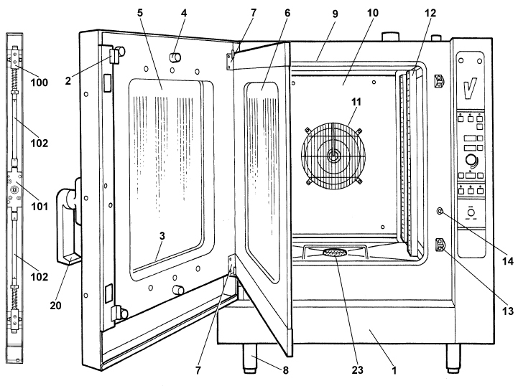

Рис. 1

Детальный вид

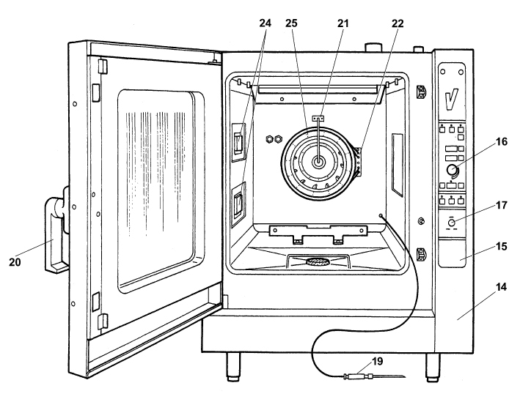

Рис. 2

Детальный вид

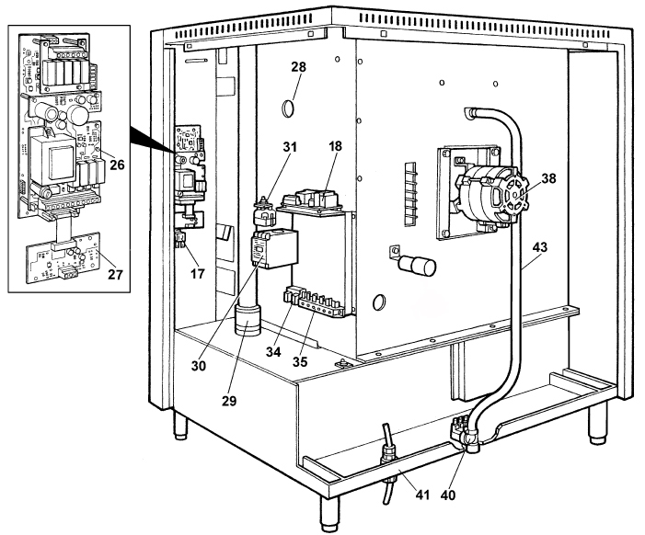

Рис. 3

